МЕТОДЫ ДИАГНОСТИКИ ОСОБЕННОСТЕЙ ВНИМАНИЯ МЛАДШИХ ШКОЛЬНИКОВ
Методика «ИСПРАВЬ ОШИБКИ»
Цель: установить уровень устойчивости внимания учащихся при выполнении и проверке выполнения работ.

ХОД ЭКСПЕРИМЕНТА: для диагностики можно использовать письменные работы учащихся по русскому языку, математике, содержащие еще не исправленные ошибки. Можно использовать и специально приготовленные тексты, содержащие определенное число ошибок.
Учащиеся за 5 минут должны найти все ошибки и подчеркнуть их. Можно попросить, чтобы ошибки дети не только нашли, но и исправили.
Готовый текст задания:
Старые лебеди склонили горые шеи. Зимой в саду расцвели яблони. Взрослые и дети толпились на берегу. Внизу над ними расстилалась пустыня. В ответ я киваю ему рукой.
Солнце доходила до верхушек деревьев и тряталось за ним.
Сорняки шыпучи и плодовиты. Настоле лежала карта нашего города. Самолет сюда, чтобы помочь людям. Скоро удалось мне на машине.
Обработка полученных данных:
Надо найти частное от деления разности между числами правильно найденных ошибок и числом неверно подчеркнутых ошибок на общее число действительно содержащихся
в тексте ошибок. Если это частное близко к 1, то уровень развития устойчивости внимания ученика достаточно высок Если частное ниже 0,5 — внимание очень неустойчиво, требуется развитие этого качества.
Оценить выполнение предложенного задания можно и по абсолютным цифрам:
не заметили 2 ошибки — хорошее внимание;
не заметили 3—4 ошибки — средний уровень внимания;
не заметили 5 и более ошибок — низкий уровень внимания.

Для диагностики переключения и распределения внимания у младших школьников можно использовать следующую методику (видоизмененная методика Р. С. Немова)
Перед началом работы школьнику показывают таблицу, в которой находятся геометрические фигуры: квадраты, ромбы, круги и треугольники, затем объясняют, что в квадраты ребенку придется ставить значок «плюс» (+), в треугольники он будет ставить точку (.), в ромб — черточку (-), а в круг галочку (V).
Ребенок работает 2 минуты.
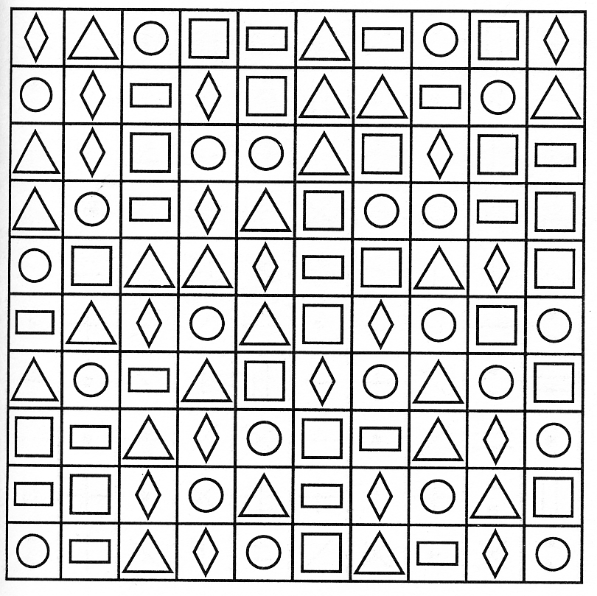
Общий показатель переключения и распределения внимания определяется по формуле:
S= | 0,5N-2,8n
S= | 120

где S—показатель переключения и распределения внимания;
N— количество фигур, которые просмотрел ребенок, и n — количество ошибок.
ОЦЕНКА РЕЗУЛЬТАТОВ
0,75 < S < 1,0 — высокий уровень;
0,5 < S < 0,75 — средний уровень;
S < 0,5 — низкий уровень.

Исследование особенностей распределения внимания.
(Методика Т.Е. Рыбаковой)

Испытуемому предлагается бланк, состоящий из чередующихся кружков и крестов (на каждой строчке 7 кружков и 5 крестов, всего 42 кружка и 30 крестов, рис. 1). Испытуемого просят считать вслух, не останавливаясь (без помощи пальца), по горизонтали число кружков и крестов в отдельности.

Второй вариант предназначен для детей младшего возраста и содержит рисунки животных (рис. 2).

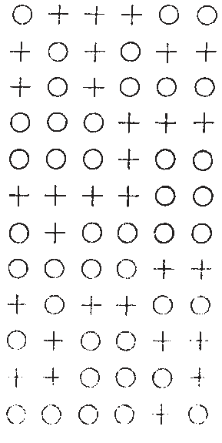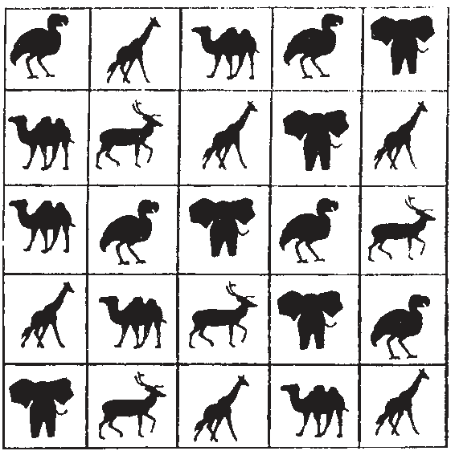

Обработка результатов

Экспериментатор замечает время, которое требуется испытуемому на подсчет всех элементов, фиксирует все остановки испытуемого и те моменты, когда он начитает сбиваться со счета. Сопоставление количества остановок, количества ошибок и порядкового номера элемента, в котором испытуемый начинает сбиваться со счета, позволит сделать заключение об уровне распределения внимания у испытуемого.
Исследование концентрации и устойчивости внимания.
Испытуемому дают бланк, на котором изображены перепутанные линии (см. рис.), и предлагают проследить линию слева направо, чтобы определить, где она кончается. Начинать нужно с линии 1.
Испытуемый должен записать тот номер, которым эта линия заканчивается. Выполняя задание, нужно прослеживать линию взглядом, не пользуясь пальцем или карандашом, экспериментатор следит за этим.
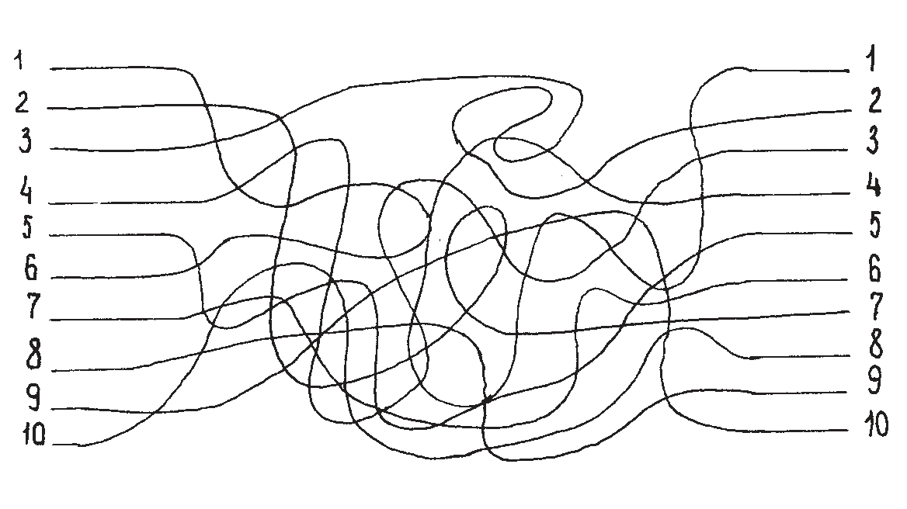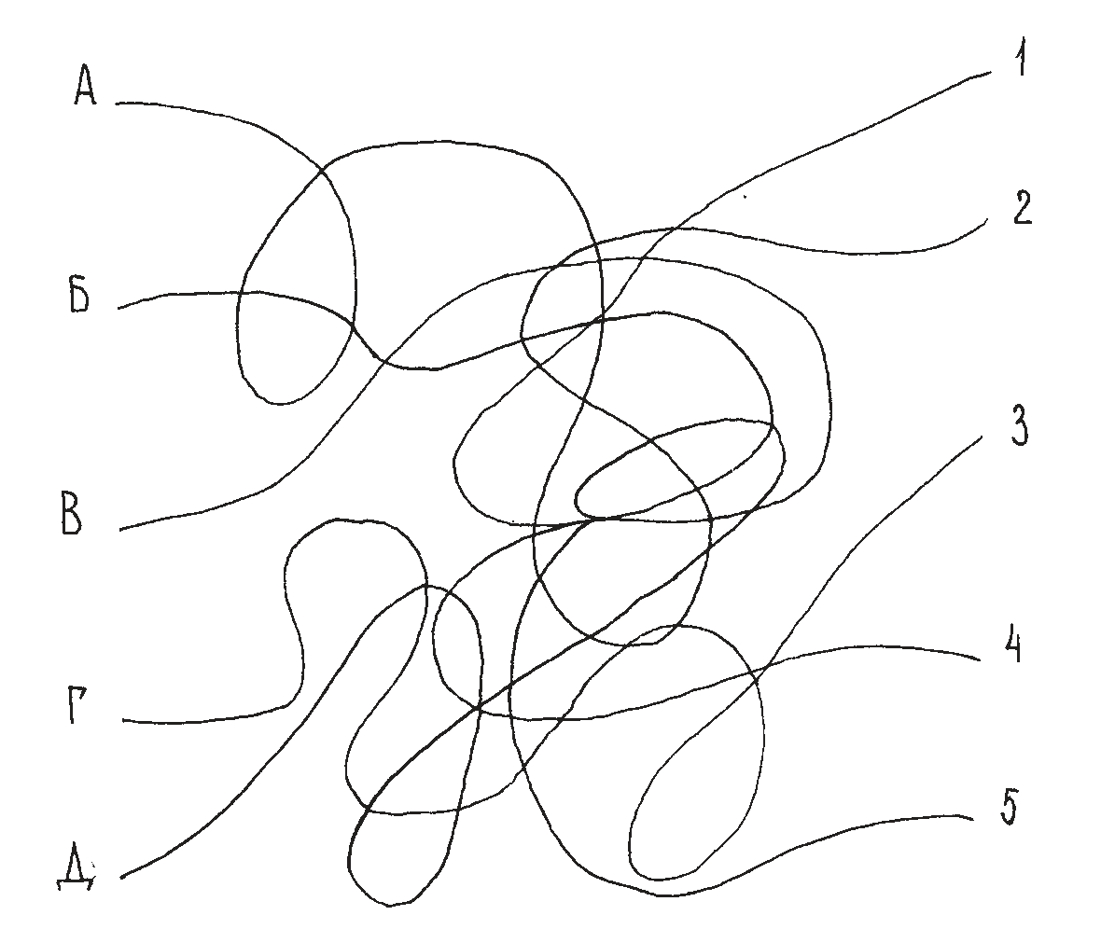

Обработка результатов

Экспериментатор замечает время, которое требуется испытуемому на прослеживание каждой линии и на все задание в целом. Время выполнения всего задания не должно превышать пяти минут. Фиксируются все остановки в деятельности испытуемого и правильность выполнения задания.
Методика исследования объёма внимания.
Испытуемому на короткое время (1 сек.) предъявляются по одной каждая из восьми карточек с изображением от двух до девяти точек (см. рис.). Каждая карточка показывается два раза. После этого испытуемый отмечает на аналогичном пустом бланке расположение точек.
На воспроизведение карточки с 2 - 5 точками дается 10 секунд, 6 – 7 точками - 15 секунд, 8 - 9 точками - 20 секунд
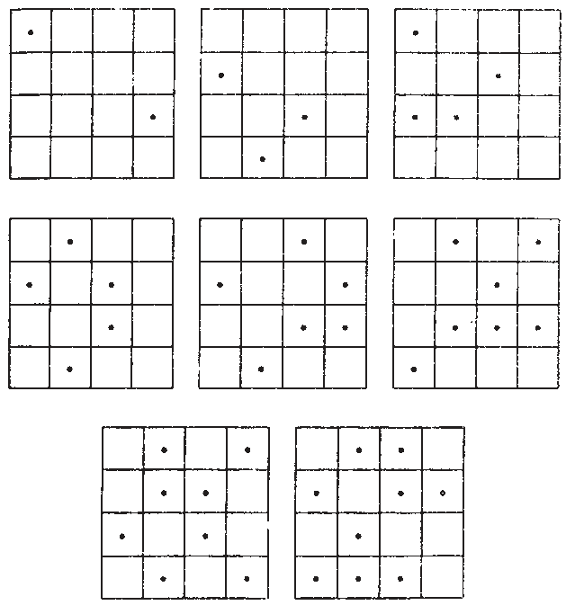

Обработка результатов

Экспериментатор подсчитывает количество правильно отмеченных точек на каждом бланке и делает вывод об объеме внимания испытуемого.
Существуют следующие нормативы:
I - 3 точки на двух карточках,
II - 4 точки на двух карточках,
III - 6 точек на двух карточках,
IV - 9 точек на двух карточках,
V - 10 точек на двух карточках,
VI - 11 точек на двух карточках,
VII - 13 точек на двух карточках,
VIII - 15 точек на двух карточках,
Х - 16 точек на двух карточках.

Ранговые места I и II свидетельствуют о малом объеме внимания,
III - VII – о среднем, VIII и IX – о большом.

